BACCALAURÉAT PROFESSIONNEL

RÉPARATION DES CARROSSERIES

Session : 2016

E.2 - ÉPREUVE TECHNOLOGIQUE

UNITÉ CERTIFICATIVE U2

Étude de cas – Expertise technique

Durée : 3h Coef. : 3

DOSSIER CORRIGÉ

Ce dossier comprend 10 pages numérotées de DC 1/10 à DC 10/10

PARTIE A
Bon de commade : N°1236 Suivant Devis N° 10832
Date :

FOURNISSEUR
C.c Citroen
Zac du grand rocher
11589 CARCASSONNE

Client (M.R.A)
Nom : | GGE EUROPE REPARATION | Adresse : | ZAE LA PLAGE
CP : | 11856 | Ville : | CARCASSONNE
TEL : |  | Portable : |  | Email :

VEHICULE
Marque: | Citroen | Modèle : | DS3 | Version : | 1.4 Vti 16V 95ch
Immat : | BG-778-HK | 1er M.A.Circ.: | 14/06/2009 | P.Fiscal : | 04cv
Type : | JM8HZC | N° Série : | VF7JM8HZC2825476 | Energie : | Die

Liste des piéces commandées :
LIBELLE | REF. | QUANTITE
PLAQUE MINERAL.AV. | 4707227 | 1
PLANCHER AR. | 00007239PX | 1
BOUCLIER AR. | 1611631480 | 1
ARMAT. BOUCLIER AR. | 00007422G0 | 1
HAYON | 00008701CE | 1
NECESSAIR.COLL.HAYON | 1609546180 | 1
MONOGRA.HAYON JEU | 9805400580 | 1
SUPPORT CENT.PC AR. | 9805350080 | 1
DOUBLURE JUPE AR. | 00007243ES | 1
JUPE AR. | 00007243EQ | 1
SERRURE HAYON | 00008719F8 | 1
GACHE HAYON | 00008724J1 | 1
JEU SUPPORTS PC AR. | 00007416S8 | 1

DEVIS N° | Validité de l’offre | Date
10832 | 2 mois | 20/05/2015
Client
Nemo Victor
269 rue du Calamar
11695 VILLEMOUSTAUSOU

VEHICULE
Marque: | Citroen | Modèle : | DS3 | Moteur :DS6DTS
Immat : | BG-778-HK | 1er M.A.Circ.: | 14/06/2009 | P.Fiscal : | 04cv
Type : | JM8HZC | N° Série : | VF7JM8HZC2825476 | Energie : | Die

Piéces :
LIBELLE | QTE | Prix Unit H.T | Prix H.T
PLAQUE MINERAL.AV. | 1 | 9.15 | 9.15
PLANCHER AR. | 1 | 147.03 | 147.03
BOUCLIER AR. | 1 | 265.94 | 265.94
ARMAT. BOUCLIER AR. | 1 | 76.24 | 76.24
HAYON | 1 | 516.38 | 516.38
NECESSAIR.COLL.HAYON | 1 | 30.23 | 30.23
MONOGRA.HAYON JEU | 1 | 27.58 | 27.58
SUPPORT CENT.PC AR. | 1 | 45.89 | 45.89
DOUBLURE JUPE AR. | 1 | 125.12 | 125.12
JUPE AR. | 1 | 145.25 | 145.25
SERRURE HAYON | 1 | 34.66 | 34.66
GACHE HAYON | 1 | 17.14 | 17.14
JEU SUPPORTS PC AR. | 1 | 19.92 | 19.92

Temps de carrosserie :
Intervention | Libelle | Temps | Taux | Prix H.T
Rempl | PLAQUE MINERAL.AV. | 0.15 | 48.33 | 7.24
Rempl | PLANCHER AR. | 6.00 | 56.47 | 338.82
Rempl | BOUCLIER AR. | 0.70 | 48.33 | 33.83
Rempl | ARMAT. BOUCLIER AR. | 0.15 | 48.33 | 7.24
Rempl | HAYON | 2.36 | 48.33 | 114.05
Rempl | MONOGRA.HAYON JEU | 0.10 | 48.33 | 4.83
Rempl | SUPPORT CENT.PC AR. | 0.10 | 48.33 | 4.83
Rempl | DOUBLURE JUPE AR. | 2.40 | 56.47 | 135.52
Rempl | JUPE AR. | 4.50 | 56.47 | 254.11
Rempl | SERRURE HAYON | 0.40 | 48.33 | 19.33
Rempl | GACHE HAYON | 0.10 | 48.33 | 4.83

Temps de carrosserie (suite) :
Intervention | Libelle | Temps | Taux | Prix H.T
Rempl | JEU SUPPORTS PC AR. | 0.15 | 48.33 | 7.24
Redress. | Pose sur marbre (ferrage) | 1.20 | 68.34 | 82.00
Redress. | Redressage long. ARG | 1.50 | 68.34 | 102.51

Temps de peinture :
Intervention | Libelle | Temps | Taux | Prix H.T
Peint. | Hayon | 2.54 | 56.47 | 143.43
Peint. | Plancher AR | 2.10 | 56.47 | 118.58
Peint. | Jupe AR | 1.30 | 56.47 | 73.41
Peint. | Bouclier AR | 1.20 | 56.47 | 67.76
Peint. | Doublure jupe AR | 0.5 | 56.47 | 28.23
Peint. | Longeron ARG | 3.20 | 56.47 | 180.70

Ingrédients peinture :
 | Temps | Taux | Prix H.T
Ingrédients Opaque Vernis | 10.84 | 38.14 | 413.43
Prise en charge | 1.00 | 56.47 | 56.47

Temps de mécanique électricité :
Intervention | Libelle | Temps | Taux | Prix H.T
Control. | Géométrie trains AV/AR | 1.00 | 68.34 | 68.34
Reparat. | Réparation faisceau | 0.80 | 56.47 | 45.17

Divers :
Intervention | Libelle | Temps | Taux | Prix H.T
Control. | Essai routier | 0.30 | 56.47 | 16.94
Retraitement des déchets (ENLEVEMENT RECYCLAGE DECHETS) |  |  |  | 20

Montant
HT : | 3809.37€
T.V.A 20% : | 761.87€
Net à payer TTC : | 4571.24€

PARTIE B MESURE ET CONTRÔLE
Votre responsable vous demande d’évaluer l’ampleur du choc afin de pouvoir déterminer la méthodologie de la réparation.

1) De quel choc s’agit-il ? (Cochez la bonne réponse)

Choc du 1er degré Choc du 2ème degré Choc du 3èmes degré

2) A L’aide des fiches techniques constructeur dans le dossier technique, Donnez les points de mise à l’assiette que vous allez choisir ?
Justifiez votre choix :
Le choix des points seront les points numéro 20 et le numéro 13, car ce sont des points de références fiables qui ont servis à la construction du véhicule.

3) Compléter le tableau des écarts et interpréter vos valeurs ?

Cotes constructeur côté droit | Point 27 côté droit | Cotes relevés côté droit | Écarts côté droit | Cotes constructeur côté gauche | Point 27 côté gauche | Cotes relevés côté gauche | Écarts côté gauche
OX | 997 | 997 | 0 | OX | 997 | 997 | 0
OY | 522 | 519 | -3 | OY | 522 | 526 | +4
OZ | 88 | 84 | -4 | OZ | 88 | 90 | +2

Le point 27 en OX étant la longueur n’a pas bougé
Le point 27 en OY étant la largeur est rentré en négatif vers l’axe de symétrie de -3 côté droit et c’est écarté de l’axe de symétrie de +4.
Le point 27 en OZ étant la hauteur est descendu vers l’axe de symétrie de -4 et a monté de +2 coté gauche.

Vous venez de finir votre contrôle tridimensionnel, suite à l’interprétation des valeurs relevées, vous décidez de procéder à la remise en ligne des longerons arrière.

4) Pour un bon maintien du véhicule sur les griffes, quelles précautions prenez vous ?
Les griffes doivent être positionnées selon les positions indiquées comme sur la fiche technique du constructeur pour éviter de plier la caisse et les griffes doivent être en bonne état.
Il faut décaper l’antigravillon qui se trouve sur la bordure de bas de caisse intérieur extérieur pour ne pas que la caisse glisse lors du vérinage.

5) Pendant l’opération de traction, quelles sont les protections que vous allez prendre sur le véhicule et pour vous-même ?
Pour le véhicule s’assurer que le véhicule ne bouge pas des griffes ; observer comment reviennent les déformations et ne pas en créer davantage.
Pour nous il faut une paire de gant de manutention, un casque anti-bruit et paire de lunette de protection, s’écarter de la zone de vérinage, placer une élingue de maintien à la chaîne en cas de bris, et ajouter une couverture sur la chaîne.
PARTIE C GÉOMÉTRIE DES TRAINS ROULANTS
Mise en situation :

Un véhicule de marque Citroën de type DS 3 équipé d’une motorisation EPD6DTS ayant subit un choc arrière a été réparé en carrosserie et nécessite un contrôle de ses trains roulants.

Le mode opératoire de contrôle du train roulant d’un véhicule DS3 CITROEN vous indique qu’il est nécessaire d’effectuer une calibration du capteur d’angle volant de direction.

1/Citez les différents cas ou cela est nécessaire.
Suite au remplacement du mécanisme de direction après réglage du parallélisme. Suite à une intervention après-vente sur le parallélisme.

2/ Expliquez les conséquences du non respect de cette procédure.

ATTENTION : Si l’opération de calibration n’est pas correctement réalisée, le code défaut C1388 est enregistré et le voyant direction assistée électrique s’allume. Le fonctionnement des stratégies de confort (gestion d’arrivée en butée et rappel actif) est altéré avec des effets clients tels que "bruit en butée de direction", "volant de direction ne revenant pas au point milieu". Un décalage de calibration trop important peut conduire au passage en mode dégradé du système ESP (Allumage voyant et désactivation).

3/ Rechercher les valeurs d’assiette de référence pour une DS3 motorisé en EP6DTS.

Assiette de référence | Valeur nominale | Tolérance
K2 | 70 mm | + 12 mm / - 8 mm

4 / Expliquer comment obtenir les valeurs d’assiette de référence à respecter pour réaliser le contrôle sur ce modèle de véhicule pour :

H1 :… "R1" - "K1" pour l’avant

H2 :… "R2" + "K2" pour l’arrière

5/ Complétez le tableau de relevé ci-dessous à l’aide des données constructeur (dossier technique) et calculer l’angle inclus correspondant.

Géométrie du train roulant |  | Relevé  Gauche Droite | Valeurs constructeur
Chasse | Non réglable | 4 ° 20’ 4 ° 18’ | 4°21' ± 0°18'
Parallélisme | Réglable | - 0 ° 17’ - 0 ° 06’ | -0°17' ± 0°09'
Pivot | Non réglable | 11 ° 27 ‘ 11° 30’ | 11°30' ± 0°30'
Carrossage | Non réglable | -0°30’ - 0.31 | -0°32' ± 0°30'
Angle inclus  (constante de 90 ° ) | Non réglable | 10 ° 5’ 10° 1’ | 10°09’

Géométrie du train arrière
Parallélisme | Non réglable | 0 ° 43’ 0 ° 46’ | 0°43' ± 0°09'
Carrossage | Non réglable | -1 ° 45’ -1 ° 47’ | -1°45' ± 0°30'

6/ Analysez les résultats

Angles | Analysez les résultats | Propositions de réparations
Parallélisme | La roue avant droite révèle un excès d’ouverture  -0°02’. | Le parallélisme avant nécessite un réglage.
Chasse | Les résultats sont dans les tolérances constructeur. | Ce sont des angles constructeur, donc pas réglable.  Ils sont juste contrôlables.
Carrossage | Les résultats sont dans les tolérances constructeur. | Ce sont des angles constructeurs donc pas réglable.  Ils sont juste contrôlables.

PARTIE D RESTRUCTURATION
Vous allez maintenant effectuer le remplacement total du plancher de charge
Sur votre plancher de charge neuf, vous devez percer des trous pour le bouchonnage.
1) Quel sera le diamètre du forêt à utiliser ?
Réponse 6.5mm

2) Quel est l’épaisseur et la nature du plancher ?
Réponse : 0.67mm Acier doux

3) Vous devez appliquer un apprêt soudable ; sur quelle face allez-vous appliquer le produit ?
Face externe :
Face interne :
Face externe et interne :
Réponse : Face interne
Justifier votre réponse : Pour favoriser le contact lors de la soudure et assurer une protection anticorrosion des éléments internes.
4) Quel sera le nombre de points bouchon et de cordon que vous devrez respecter sur votre plancher de charge.
Réponse : Identique à l’origine.
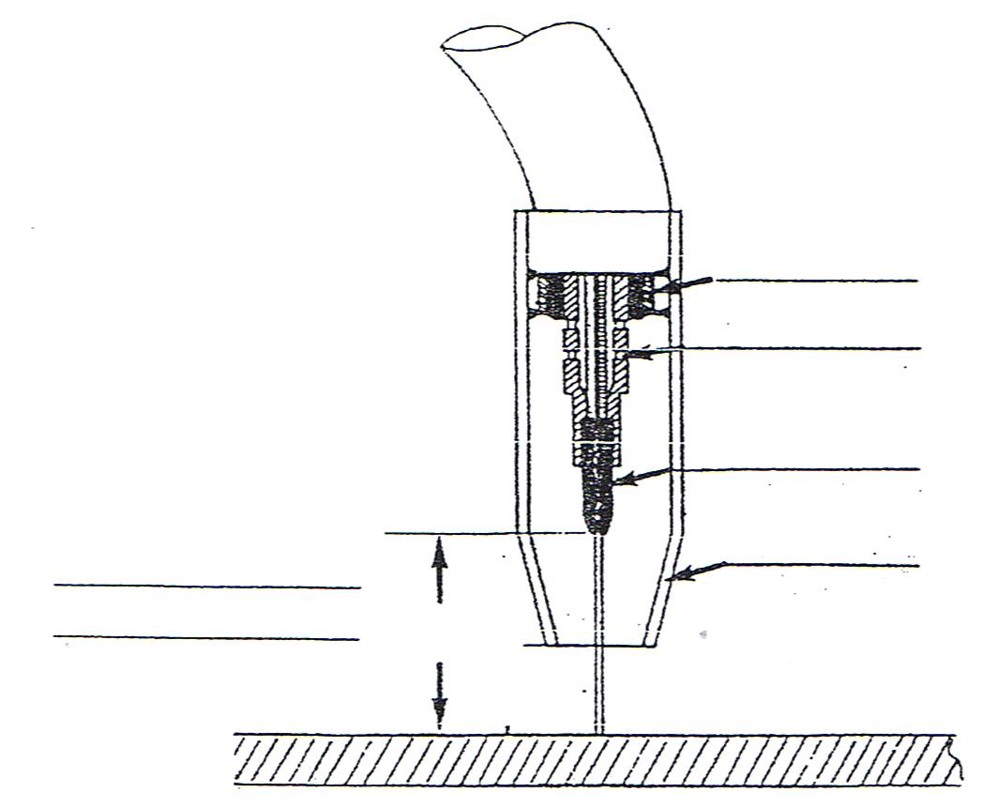
5) Compléter le schéma ci-dessous ?

Réponse :
Bague isolante
Diffuseur de gaz
Tube contact
Buse
Distance à respecter
Entre tube contact et la pièce.
6) Quelles seront les protections individuelles et collectives que vous allez respecter lors des opérations de restructuration.
Pour vous : Gants de soudure, combinaison de travail, chaussure de sécurité, masque de soudure
Sur le véhicule : Couverture anti-feu
Votre entourage : Rideaux de protection, extraction de fumés mobile.

PARTIE E ÉLECTRICITÉ

Lors du choc sur la partie arrière du véhicule vous allez devoir intervenir sur le faisceau des capteurs d’aide au stationnement.

NOMENCLATURE DU SCHEMA
BB00 | Batterie de servitude
BSI1 | Boîtier de servitude intelligent (BSI)
BCM2 | Bloc commutateur multifonction droit
PSF1 | Platine de servitude - boîte fusibles compartiment moteur
0004 | Combiné
CA00 | Contacteur antivol
7500 | Calculateur aide au stationnement
7510 | Capteur d'aide au stationnement extérieur arrière gauche
7511 | Capteur d'aide au stationnement intérieur arrière gauche
7512 | Capteur d'aide au stationnement extérieur arrière droit
7513 | Capteur d'aide au stationnement intérieur arrière droit

1) L’aide de la nomenclature nommez les éléments suivants ?
ÉLÉMENTS | DÉNOMINATION
BB00 | Batterie de servitude
7511 | Capteur d'aide au stationnement intérieur arrière gauche
7513 | Capteur d'aide au stationnement intérieur arrière droit
7500 | Calculateur aide au stationnement

2) Sur le faisceau le fil a été pincé lors du choc. Comment vérifiez-vous sa continuité ?
Réponse : En contrôlant la continuité du fil à l’ohmmètre
3) Le fil doit être réparé ; quelles méthodes choisissez-vous pour la remise en état de celui-ci ?
Réponse : Par manchon thermorétractable

4) Pour la réparation d’un fil de 0.8 mm², quel et la couleur du manchon thermo-rétractable que vous allez utiliser pour effectuer votre réparation ?
Réponse : « a » Manchon rouge : Fil compris entre 0,35 mm² et 1 mm²
et Manchon thermorétractable de couleur rouge

5) Votre fil est de section 0.5 mm², quelles seront les possibilités de réglage du générateur à air chaud et le temps d’intervention.
Réponse : Position : 6 ou Position : 4
Ventilation : 1 Ventilation : 2

6) Nommez la masse du boitier 7500 et en quelle voie sort elle ?
Réponse : MC70A Voie 1

